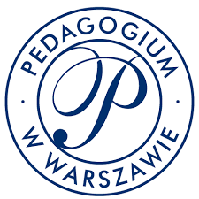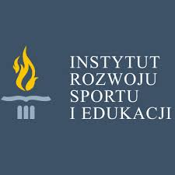

PEDAGOGIUM Wyższa Szkoła Nauk Społecznych w Warszawie realizuje projekt „Agent ds. nowych mediów” w ramach Programu Operacyjnego Wiedza Edukacja Rozwój 2014-2020 współfinansowany ze środków Europejskiego Funduszu Społecznego.
Projekt skierowany jest do 60 osób w wieku od 18 lat do ok. 60 lat.
Kurs certyfikowany AGENT DO SPRAW NOWYCH MEDIÓW, kierowany jest do tych wszystkich osób, które chcą pracować na rzecz budowania dobrego przekazu medialnego swoich organizacji. Adresowany więc jest do szerokiej grupy odbiorów. Pedagodzy, agenci nieruchomości, zarządzający małymi wydawnictwami, osoby odpowiedzialne za budowanie wizerunku firmy, osoby pracujące w HR, osoby odpowiedzialne za strony internetowe swoich przedsiębiorstw, osoby samozatrudnione które nie mogą pozwolić sobie na dodatkowego pracownika a chcą budować przekaz medialny odpowiedzialnie, organizacje pożytku społecznego, samorządy, itd., osoby startujące w prowadzeniu swoich blogów, portali z których chcą uczynić źródło dochodu i miejsce pracy oraz inne osoby.

Uczestnicy zostaną wybrani w drodze otwartego naboru. Uczestnictwo w projekcie jest bezpłatne. Zajęcia będą odbywały się w trybie niestacjonarnym, rozpoczęcie zajęć w październiku 2019 roku (zjazdy w piątki po południu, soboty i niedziele) lub w trybie dziennym/wieczorowym.

W ramach projektu oferujemy udział w certyfikowanym kursie oraz szkoleniach z kompetencji miękkich (Pomysł na firmę, Komunikacja: Rozmowa to przywilej oraz Mediacje.

Serdecznie zapraszamy do zapoznania się z Regulaminem projektu oraz do złożenia stosownych dokumentów rekrutacyjnych, które znajdują się pod adresem https://pedagogium.pl/projekty/agent_nowych_mediow/

Kontakt w sprawie projektu:
Agnieszka Jarosz
a.jarosz@pedagogium.pl
tel. 507540706

